Задание 7. Спецификация

Основные теоретические положения
Любая фаза ЖЦПО должна быть документирована. Документация должна быть четкой, непротиворечивой и полной.
Спецификации – это описатели отдельных стадий ЖЦПО и проекта в целом. Согласно принятой терминологии, в рамках учебного процесса, полная документация программы содержит:
– Внешнюю спецификацию (Анализ требований и разработка ТЗ);
– Внутреннюю спецификацию (Проект программы);
– Спецификацию этапа реализации (Код программы).
Международный характер разработки и применения ПО привел к внедрению большой группы международных стандартов. Из них базовыми в области ПО являются:
- ISO/IEC 12207:1995- базовый стандарт, регламентирующий процессы ЖЦПО
- ISO/IEC 9126-1991 – базовый стандарт по показателям и метрикам характеристик качества ПО
- ISO/IEC 15504-98 – SPICE- стандарт оценки процессов ЖЦПО
В Российской федерации применяют соответствующие ISO стандартам ГОСТ Р ИСО/МЭК- 12207, ГОСТ Р ИСО/МЭК 9126 -93:
Группа стандартов ГОСТ 19.ххх.
Из них широко применяется ГОСТ 19.701- 90 ЕСПД – схемы алгоритмов, программ, данных, систем. Условные обозначения и правила; ГОСТ 19.102-77.Стадии разработки
ГОСТ 34.ххх. В определенной степени соответсвует ISO/IEC 12207.
Ключевые положения ГОСТ 19.701-90:
Условные обозначения: Стандарт определяет формы блоков для различных операций: прямоугольник — для действий, ромб — для условий, эллипс — для начала/конца.
Направление потока: Блоки соединяются стрелками, которые четко показывают направление выполнения алгоритма.
Единообразие: В рамках одной схемы рекомендуется использовать только те типы блоков, которые предусмотрены стандартом, чтобы документ был универсально понятен.
Структура и логика: Блок-схема должна быть логически структурирована и отображать последовательность выполнения алгоритма.
Точность: Каждый блок должен представлять собой определенную операцию или действие, избегая неоднозначных формулировок.

Задание:
- Разработайте спецификацию программного продукта (по теме кп)
  - Постановка задачи. Внешние спецификации

На этапе постановки задачи осуществляется анализ требований и в результате формируется корректно сформулированное техническое задание (ТЗ). Техническое задание является словесным описанием и должно быть кратким, точным, четким и емким. ТЗ содержит:
1. Описание сути задачи.
2. Описание требуемого интерфейса.
3. Пример работающей модели задачи.
На основании согласованного ТЗ разрабатываются внешние спецификации.
Внешними спецификациями называется документ, который отражает ТЗ и более подробно его описывает. Все описания, представленные в этом документе, пишутся в терминах заказчика, а сам документ становится юридическим, и впоследствии меняться уже не будет.
В таблице 1 отражена связь между ТЗ и внешними спецификациями:
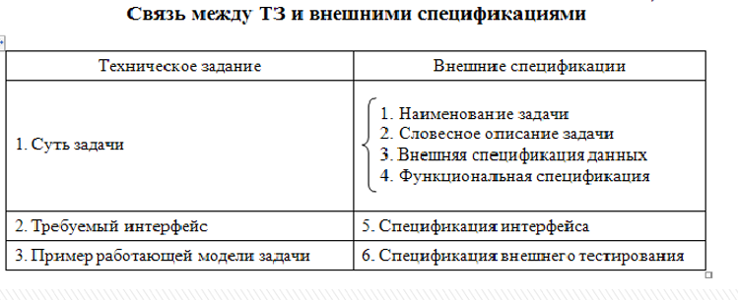
Рисунок 1 Связь между ТЗ и внешними спецификациями

Документ внешние спецификации должен содержать следующие разделы:

    - Наименование задачи
Сформулируйте краткое и информативное название, которое отражало бы суть поставленной проблемы или назначение будущей программы.
    - Словесное описание задачи
Дайте описание задачи в терминах заказчика. Описание отражает внешнюю модель решения задачи, связь между данными на входе программы и ее результатом.
    - Внешняя спецификация данных
Опишите данные программы. Данные описываются с точки зрения заказчика или будущего пользователя, т. е. данные описываются как объекты внешнего мира.
Внешняя спецификация данных содержит:
– Описания данных как объектов внешнего мира. Данные сводятся в таблицу, формат которой приведен ниже (рисунок 2).
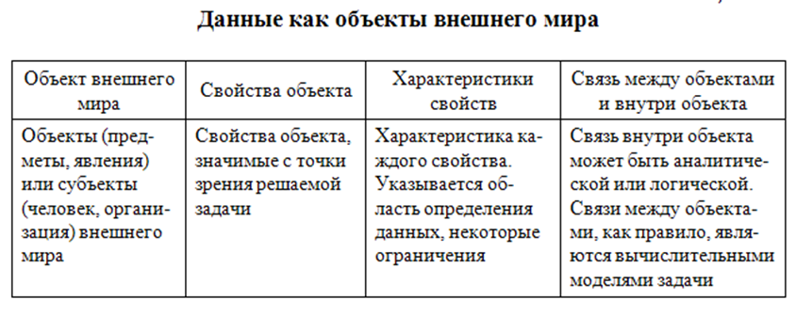
Рисунок 2 - Данные как объекты внешнего мира
Опишите входные данные. Перечисление входные данные создаваемой программы в терминах рисунка.2.
– Опишите выходные данные. Приведите перечисление выходных данных создаваемой программы в терминах рисунка.2.
– Опишите внешнюю вычислительную модель или модели преобразования входных данных в выходные. Модель может быть аналитической, логической, графической или другой. На этапе постановки задачи модель может отсутствовать или быть неполной.
    - Функциональная спецификация
Предоставьте перечень внешних, видимых пользователю, функций программы. Обычно выделяют следующие функции будущей программы:
– Функции интерфейса.
– Функции ввода исходных данных.
– Функции обработки и вычисления результата.
– Функции вывода.
    - Спецификация интерфейса
Продумайте и спроектируйте интерфейс пользователя.
Интерфейс программы должен удовлетворять требованиям заказчика и должен отражать функциональную спецификацию. Внешний вид программы описывается отдельными экранами (экраны заставки, ввода данных, вывода результатов) и поясняется краткими, но информативными комментариями. Описание экранов должно быть наглядным.
Описываются только основные экраны программы. Похожие экраны можно описать с помощью комментариев. Каждому экрану лучше всего присваивать название и номер для последующего использования этих обозначений во внешней спецификации тестирования.
Необходимо учитывать следующие факты:
– интерфейс ввода данных должен содержать достаточное количество диалоговых сообщений, понятных пользователю и приводящих к правильному вводу.
– интерфейс вывода должен быть наглядным и содержать полную информацию о выводимых величинах и объектах.
– интерфейс влияет на процесс алгоритмизации. В зависимости от интерфейса основной блок программы будет линейным, разветвляющимся, циклическим.
– интерфейс влияет на восприятие. Выбор удачной цветовой гаммы, яркости, формата окон и диалогов делает программу комфортной для пользователя и повышает ее качество.
– интерфейс влияет на удобство использования программы.
    - Спецификация внешнего тестирования
Приведите данные тестирования программы (по данным) и данные тестирования внешней спецификации (по функциям и интерфейсу).
Входными данными могут являться как значения каких-либо входных параметров, так и действия, которые необходимо с ними выполнить. Ожидаемые выходные данные – это либо сообщения о произошедших сбоях, либо результат корректного выполнения программы.
В качестве входных данных выбирается такой набор, из которого ясно видно, почему будет происходить то или иное действие программы. Выходные данные отражают результат обработки данного набора входных данных. Действия программы должны соответствовать каждому конкретному случаю. Обычно, для сбойной ситуации описывается способ ее обработки, а для примера работающей программы - результат при данном наборе данных из области определения.
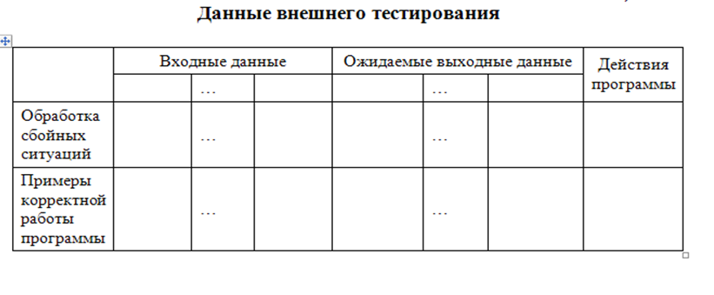
Рисунок 3- Данные тестирования

При описании действий программы можно ссылаться на спецификации интерфейса, т. е. указывать экран, которому соответствует данная строка тестирования.
    - Тестирование внешней спецификации
Тестирование внешней спецификации отражает спецификацию интерфейса, функциональную спецификацию и внешнюю логику программы. В таблице 4 должна быть видна последовательность действий пользователя и реакция программы. Должен прослеживаться порядок появления экранов в зависимости от действий пользователя.
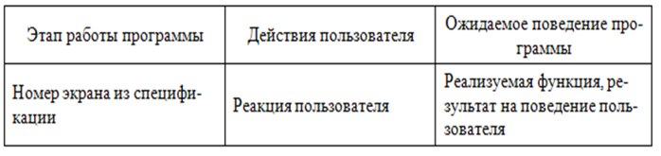
Рисунок 4- Последовательность действий пользователя и реакция программы

  - Проектирование. Внутренние спецификации

Суть проектирования – сбалансировать конфликтующие цели и ограничения
На этапе проектирования формируются внутренние спецификации, которые пишутся в терминах будущей программы.
Существует связь между внешними и внутренними спецификациями ПП (рисунок 5).

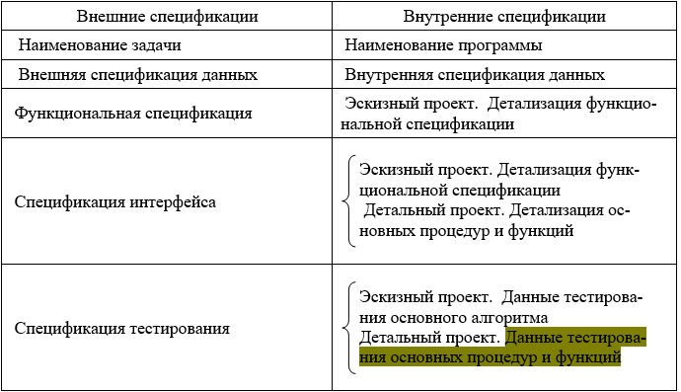
Рисунок 5-Связь между внешними и внутренними спецификациями ПП

    - Выполните эскизное проектирование
На этом этапе внешняя спецификация должна быть преобразована в набор функций, при помощи которых будет реализовано техническое задание.
Документ эскизный проект содержит:
- внутреннюю спецификацию данных;
- уточненные модели задачи, математические или алгоритмические;
- декомпозицию функциональной спецификации программы;
- обобщенный алгоритм программы.
Внутренняя спецификация данных включает:
- глобальные константы. Описание констант глобального уровня будущей программы. Каждая константа характеризуется типом данных, значением и назначением.
- глобальные пользовательские типы. Описание пользовательских типов глобального уровня будущей программы. Каждый тип характеризуется назначением, а также корректным программным описанием.
- глобальные переменные и объекты. Описание глобальных переменных сводится к таблице 6, которая непосредственно вытекает из таблицы 2:
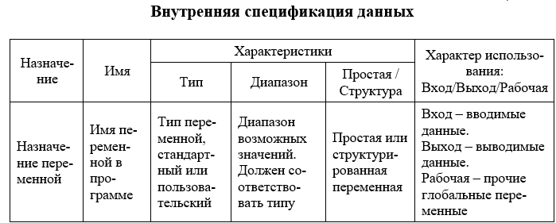
Рисунок 6 – Внутренняя спецификация данных

Уточненная математическая (информационная) модель
Уточненная математическая (информационная) модель содержит как расчетные формулы и схемы, так и, при необходимости, обоснованный выбор алгоритмов реализации модели.
Декомпозиция функциональной спецификации включает все необходимые для реализации программы функции. В этот список входят как имеющиеся ранее разработанные алгоритмы, библиотечные или личные, так и вновь разрабатываемые. Имеющиеся готовые алгоритмы не требуют дополнительного описания.
Спецификацию вновь разрабатываемых алгоритмов представьте в таблице 7.
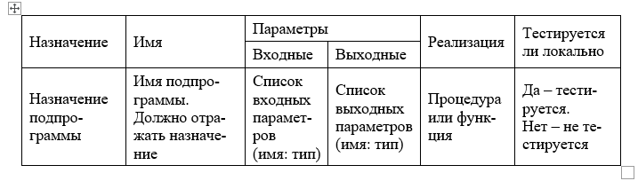
Рисунок 7 – Спецификация функций ПО
Обобщенный алгоритм программы
Разработайте описывает основной алгоритм программы. Алгоритм описывается в терминах выделенных на этапе декомпозиции функций.
    - Выполните детальное проектирование
На этом этапе проектирования разработайте модели и алгоритмы нетривиальных алгоритмов, выделенных на этапе эскизного проектирования.
Описание каждой из основных функций состоит из 2-х частей:
– Алгоритмизация. Описание алгоритма, реализующего данную функцию. Параметры алгоритма должны соответствовать декомпозиции. Должны быть описаны локальные костанты, типы, переменные.
– Данные автономного тестирования. Приводятся данные локального тестирования нетривиальных алгоритмов. Описание данных автономного тестирования сводится к таблице, аналогичной таблице 3 (рисунок 3).
Все алгоритмы функций, а также обобщенный алгоритм будущей программы описать при помощи блок-схем.
Контрольные вопросы
- Дайте определение спецификации
- На каком этапе ЖЦ разрабатывается внешняя спецификация?
- На каком этапе ЖЦ разрабатывается внутренняя спецификация?

Приложение А

Пример полной спецификации программы.
Техническое задание
- Суть задачи

Составить программу решения задачи: «Дана квадратная песочница со стороной 150 см., в которой сидит мальчик с мячиком. В центре песочницы есть ямка, в которую мячик может провалиться (размерами мячика и ямки пренебречь и считать их материальными точками). Место, где сидит мальчик, задается пользователем. Мальчик бросает мячик в определенном направлении. Мячик движется равномерно и прямолинейно. Нужно определить, провалится ли мячик в ямку или остановится у стенки песочницы».

2. Требования интерфейса

Должны присутствовать экраны:
– экран приветствия;
– экран ввода данных, определяющих место мальчика в песочнице и направление броска;
– экран вывода ответа на вопрос задачи;
– экран завершения работы.
Экраны разделены паузами до выполнения действий, описанных в строке статуса. Должна быть предусмотрена возможность повторного ввода данных.

3. Пример работающей модели задачи

Введенные данные, не удовлетворяющие условиям задачи, не должны учитываться программой.
Вводится место мальчика в песочнице и направление броска. Если мячик провалится, то программа выдаст ответ: “Мячик провалился в ямку”, иначе: “Мячик докатился до стенки”.

Внешние спецификации

1. Наименование задачи

«Песочница»

2. Словесное описание задачи

Дана квадратная песочница со стороной 150 см., в которой сидит мальчик с мячиком. Левый нижний угол песочницы имеет координаты (0,0), ее стенки параллельны осям OX, OY.
В центре песочницы есть ямка, в которую мячик может провалиться (размерами мячика и ямки пренебречь и считать их материальными точками).
Мальчики сидит внутри песочницы, его координаты задаются. Мальчик бросает мячик в определенном направлении. Мячик движется равномерно и прямолинейно. Нужно определить, провалится ли мячик в ямку или остановиться у стенки песочницы. Считать, что нет отражения мячика от стенки.

3. Внешняя спецификация данных

Таблица 1. Данные как объекты внешнего мира
Объект внешнего мира | Свойства объекта | Характеристики свойств | Связь между объектами или внутри объекта
Песочница | Длина стороны – DL | DL = 150 см | Квадратная. Представлена в декартовой системе координат, с координатой нижнего левого угла (0,0)  Единичный отрезок – 1 см.  OX – горизонтальная ось.  OY – вертикальная ось
Ямка | Координата по OX – X_Yamki | X_Yamki = 75 см | X_Yamki = Y_Yamki = DL/2  Размеры ямки и мячика не учитываются и условно равны 1 см
 | Координата по OY – Y_Yamki | Y_Yamki = 75 см
Мячик | Угол броска - Ugol | 0° ≤ Ugol < 360° | Мячик может провалиться в ямку или остановиться у стенки песочницы
 | Координата по OX – X_Myachika | 0 см ≤ X_Myachika ≤ 150 см
 | Координата по OY – Y_Myachika | 0 см ≤ Y_Myachika ≤ 150 см
 | Движется равномерно и прямолинейно | Траектория движения – прямая под углом Ugol к оси OX
Вычислитель | Умеет:  – определять направление движения мячика;  – вычислять координаты мячика во время движения;  – определять попал ли мячик в ямку или докатился до стенки песочницы. | Решит задачу и выдаст ответ | Пользуется свойствами песочницы, ямки, мальчика и мячика.

– Входные данные

Координаты мальчика (X_Malchika, Y_Malchika), угол броска (Ugol).

– Выходные данные

Ответ на вопрос задачи (упадет ли мячик в ямку или докатится до стенки песочницы).

– Внешняя вычислительная модель

Мячик движется по прямой траектории, которая может быть представлена в виде луча с началом в точке с координатами мальчика и направленным под углом броска к оси OX (рис. 1).
DL
DL
Ugol
Y, см
150
75
75
150
X, см
0
– Мальчик (X_Malchika; Y_Malchika)
– Ямка (X_Yamki; Y_Yamki)
Рис. 1. Внешняя модель задачи
Для решения задачи нужно определить лежит ли ямка на прямой траектории движения мячика. Координаты мячика X_Myachika, Y_Myachika изначально равны соответствующим координатам мальчика. Устремляем мячик вдоль его траектории, изменяя его координаты с шагом 1 см. и после каждого шага проверяем равенства:
Если равенства выполняются – мячик в ямке. Если хотя бы одна из координат мячика стала ≥ DL, то он докатился до стенки песочницы.

4. Функциональная спецификация

– Функции ввода исходных данных
Защищенный ввод числа (контроль диапазона и нечислового формата); диалог с пользователем для ввода входных данных.
– Функции обработки данных и вычисления результата
Реализация внешней модели решения задачи.
– Функции вывода данных
Вывод ответа на вопрос задачи.
– Функции интерфейса

Создание рабочего окна; вывод строки статуса; создание экрана заставки.

5. Спецификация интерфейса

Экран 1. Экран приветствия (текст заставки: «Здравствуйте»).
Экран 7. Экран завершения работы (текст заставки: «Спасибо за использование программы»).
Экранам 1 и 7 соответствует рис. 2.

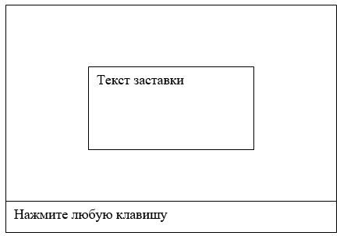
Рисунок 2. Экран заставки

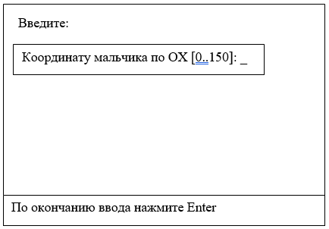
Рисунок 3. Экран ввода координаты мальчика по OX (X_Malchika)

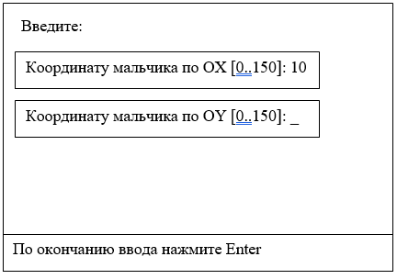
Рисунок 4 Экран ввода координаты мальчика по OY (Y_Malchika)

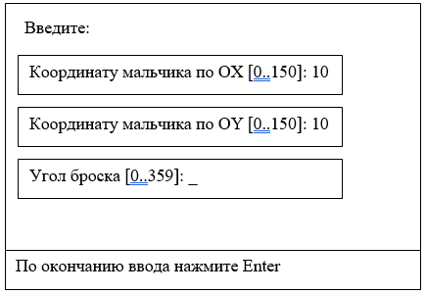
Рисунок 5 Экран ввода угла броска мячика (Ugol)

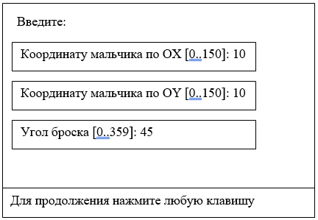
Рисунок 6 Экран результатов ввода

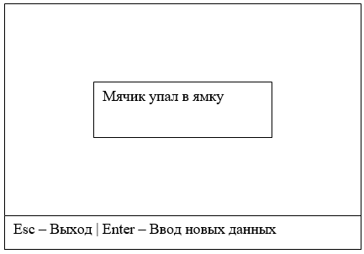
Рисунок 7 Экран вывода ответа к задаче

В случае, когда мячик докатится до стенки песочницы, сообщение внутри окна изменится на «Мячик докатился до стенки песочницы».

6. Спецификация внешнего тестирования
6.1. Тестирование по данным

Таблица 2. Данные внешнего тестирования
DL=150  X_Yamki=75  Y_Yamki=75 | Входные данные |  |  | Ожидаемые  выходные данные | Действия программы
 | X_Malchika | Y_Malchika | Ugol | Результат
Обработка сбойных ситуаций | -100 | 0 | 0 | Вне диапазона | Повторный ввод X_Malchika
 | 0 | 250 | 0 | Вне диапазона | Повторный ввод Y_Malchika
 | 0 | 0 | 3F$# | Нечисловой формат | Повторный ввод  Ugol
Примеры  корректной  работы  программы | 10 | 10 | 45 | Мячик попал в  ямку | Вывод результата на экран
 | 75 | 0 | 90 | Мячик попал в  ямку | Вывод результата на экран
 | 10 | 10 | 60 | Мячик докатился  до стенки  песочницы | Вывод результата на экран

6.2. Тестирование внешней спецификации

Таблица 3. Данные тестирования внешней спецификации
Этап работы программы | Действия пользователя | Ожидаемое поведение программы
Экран 1 | Нажатие любой клавиши | Появление экрана 2
Экран 2 | Ввод «10» и нажатие клавиши Enter | Появление экрана 3
Экран 3 | Ввод «10» и нажатие клавиши Enter | Появление экрана 4
Экран 4 | Ввод «45» и нажатие клавиши Enter | Появление экрана 5
Экран 5 | Нажатие любой клавиши | Появление экрана 6
Экран 6 | Нажатие клавиши Enter | Переход к экрану 2
Экран 6 | Нажатие клавиши Esc | Появление экрана 7
Экран 7 | Нажатие любой клавиши | Выход из программы

Внутренние спецификации

1. Наименование программы

«Sandbox»

2. Эскизный проект

2.1. Внутренняя спецификация данных

– Глобальные константы
DL = 150 – константа целого типа, значение которой – длина стороны песочницы;
X_Yamki = 75 – константа целого типа, значение которой – координата ямки по оси OX;
Y_Yamki = 75 – константа целого типа, значение которой – координата ямки по оси OY;
Enter = #13 – константа литерного типа (char), значение которой – код клавиши Enter;
Esc = #27 – константа литерного типа, значение которой – код клавиши Esc.
– Глобальные переменные

Таблица 4. Описание глобальных переменных
Назначение | Имя | Характеристики |  |  | Характер использования:  Вход/Выход/Рабочая
 |  | Тип | Диапазон | Простая / структура
Координата мальчика по оси OX | X_Malchika | Word | 0..DL | Простая | Вход
Координата мальчика по оси OY | Y_Malchika | Word | 0..DL | Простая | Вход
Угол броска | Ugol | Word | 0..359 | Простая | Вход
Результат | Rezultat | String |  | Структура | Выход
Диалоговая переменная | Ch | Char | #0..#255 | Простая | Рабочая

2.2. Математическая модель

Математическая модель данной задачи сводится к следующим рассуждениям:
– Даны координаты мальчика, координаты ямки и угол броска, и необходимо проверить, совпадут ли соответствующие координаты мячика и ямки в результате движения.
– Движение мячика задаем с помощью шагов изменения координат по OX и OY, т. е. соответственно функциями cos и sin от угла броска.
– Для использования функций необходим перевод угла из градусной меры измерения в радианную. Т. е. будем использовать выражение:
Radian(Ugol) = Ugol * π / 180o.
– Изначально координаты мячика равны соответствующим координатам мальчика.
– Координаты мячика в ходе движения меняются соответственно по законам:
X_Myachika = X_Myachika + cos(radian(Ugol)),
Y_Myachika = Y_Myachika + sin(radian(Ugol)).
– Условие попадания мячика в ямку – совпадение соответствующих координат мячика и ямки. В противном случае хотя бы одна из координат мячика стала ≥ DL или ≤ 0.
Стоит отметить, что все операции, выполняемые с вещественными данными, являются принципиально неточными, т. к. существует ограничение по числу разрядов мантиссы. В данной задаче при малых расстояниях между мальчиком и ямкой могут возникнуть ошибки точности вычислений, в основном из-за использования операций округления до целых. Чтобы не усложнять задачу, мы не будем рассматривать алгоритм обхода ошибок точности.

2.3. Детализация функциональной спецификации

– Спецификация основных функций

Таблица 5. Спецификация алгоритмов интерфейса
Назначение | Имя | Параметры |  | Реализация | Тестируется ли локально
 |  | Входные: | Выходные:
Создание рабочего окна | Okno | x1, y1, x2, y2: byte | – | Процедура | Да
Вывод строки статуса | Stroka_stat | Text_stroki: string;  Nuzhna_pauza: boolean | – | Процедура | Да
Заставка | Zastavka | Nomer: byte | – | Процедура | Нет

Примечания:
– x1, y1 – координаты левого верхнего угла;
– x2, y2 – координаты правого нижнего угла;
– Text_stroki – текст строки статуса;
– Nuzhna_pauza – логический параметр, принимающий значение True, если необходима пауза до нажатия любой клавиши, и False в противном случае;
– Nomer имеет значение 1, если заставка начальная и 2, если завершающая.

Таблица 4.6. Спецификация алгоритмов ввода
Назначение | Имя | Параметры |  | Реализация | Тестируется ли локально
 |  | Входные: | Выходные:
Защищенный ввод числа | Safe_Input | Imya: string;  Diap1, Diap2: word | Safe_Input: word | Функция | Да
Диалог с пользователем для ввода входных параметров | Dialog | – | X_Mal, Y_Mal, Ugl: word | Процедура | Нет

Примечания:
– Diap1, Diap2 – соответственно левая и правая границы диапазона для вводимого числа;
– Chislo – введенное число;
– X_Mal, Y_Mal, Ugl – формальные параметры процедуры, вместо которых при вызове подставляются соответственно X_Malchika, Y_Malchika, Ugol.

Таблица 4.7. Спецификация алгоритмов обработки
Назначение | Имя | Параметры |  | Реализация | Тестируется ли локально
 |  | Входные: | Выходные:
Перевод градусов в радианы | Radian | Ugl: word | Radian: real | Функция | Да
Реализация математической модели | Vichislenie | X_Mal, Y_Mal, Ugl: word | Rez: string | Процедура | Нет

Примечания:
– Ugl – формальный параметр – градусная мера угла, радианную меру которого нужно найти;
– Rez – формальный параметр, соответствующий глобальной переменной Rezultat, которая после выполнения процедуры Vichislenie будет содержать ответ на вопрос задачи.

Таблица 4.8. Спецификация алгоритмов вывода
Назначение | Имя | Параметры |  | Реализация | Тестируется ли локально
 |  | Входные: | Выходные:
Вывод результата на экран | Vivod_rez | Rez: string | – | Процедура | Нет

Примечания:
– Rez – формальный параметр, соответствующий глобальной переменной Rezultat, содержащей ответ на вопрос задачи.

Обобщенный алгоритм программы блок-схемы отдельных функций выполняются согласно требованиям ГОСТ 19.701-90 «Единая система программной документации. Схемы алгоритмов, программ, данных и систем. Обозначения условные и правила выполнения».

Приложение Б

Тема: РАЗРАБОТКА ПРИЛОЖЕНИЯ ДЛЯ МАГАЗИНА КОМПЬЮТЕРНОЙ ТЕХНИКИ

Постановка задачи

    - Наименование задачи
Магазин компьютерной техники
    - Словесное описание задачи
Необходимо разработать приложение, которое будет автоматизировать работу предприятия по продаже компьютерной техники, а именно иметь разграничения по уровню доступа, хранить данные о сотрудниках, поставщиках и клиентах, вести учет поставок товаров и продаж, формировать отчеты о продажах и учёт товаров. Формировать накладную и товарный чек.
    - Требования интерфейса
Должны присутствовать экраны:
- экран авторизации пользователя;
- главный экран программы;
- экран данных обо всех таблицах базы данных;
- экран добавления продажи;
- экран добавления сотрудников;
- экран добавления клиентов;
- экран добавления поставщиков;
- экран формирования отчета о товарах;
- экран формирования отчета о продажах;
- экран формирования приходной накладной;
- экран формирования товарного чека.

Функциональная спецификация
Планируется разработать следующие модули:
- Функция авторизации пользователя для дальнейшей работы в приложении;
- функции отображения кнопок в соответствии с уровнем доступа пользователя;
- функции добавления данных в таблицы Сотрудники, Клиенты и Поставщики;
- функции изменения данных в таблицах Сотрудники, Клиенты и Поставщики;
- функции формирования товарного чека и накладной;
- функции формирования отчета о продажах и списка доступных товаров;
- функция вывода данных в таблицу;
- функции ввода данных для формирования необходимых отчетов.

Спецификация тестирования

Тестирование по данным
Тестирование по данным представлена в виде таблицы 1.

Таблица 1 – Тестирование по данным
 | Входные данные | Ожидаемые выходные данные | Действия программы
Обработка сбойных ситуаций | Неверные данные для входа в систему | Открытие рабочей формы пользователя | Вывод сообщения об ошибке
 | Не введены данные при заполнении полей там, где это необходимо |  | Вывод сообщения об ошибке
 | Некорректное заполнение полей вставки и редактирования, например, в поле, где необходимо писать число пользователь пытается вписать другой символ | Вывод символа в текстовое поле | Запрет ввода некорректных символов в поле
 | Заполнение одними и теми же данными в поле, где необходима уникальность записи, например, ввод логина, который уже существует при добавлении или изменении записи о сотруднике |  | Вывод сообщения об ошибке
 | Нарушение ограничения целостности данных, например, попытка ввода внешнего ключа, которого нет в таблице |  | Вывод сообщения об ошибке
Пример корректной работы программы | Пользователь вводит корректные данные для входа | Открытие рабочей формы пользователя | Открытие рабочей формы пользователя
 | Корректное заполнение полей вставки и редактирования | Успешное закрытие формы вставки или редактирования, возврат на форму просмотра данных | Вставка или изменение записи в базе данных
 | Ввод корректных символов в текстовое поле | Появление введенных символов на текстовом поле | Появление введенных символов на текстовом поле

Тестирование внешней спецификации
Тестирование внешней спецификации представлено в таблице 2.

Таблица 2 – Тестирование внешней спецификации
Этапы работы программы | Действия пользователя | Ожидаемое поведение программы
Форма авторизации | Пользователь ввел корректную связку логин\пароль | Открытие главного меню с кнопками в зависимости от прав пользователя
Главное меню навигации | Пользователь выбирает таблицу или отчет, нажимая на кнопку с соответствующим названием | Открытие формы с просмотром того содержимого, которые было выбрано
Форма редактирования данных | Пользователь изменяет выведенные данные на необходимые данные соответствующих типов | Изменение данных в базе данных
Форма добавления данных | Пользователь вписывает данные в поля, данные соответствуют представленным типам | Добавление данных в базу данных
Удаление данных из базы | Пользователь выбирает данные для удаления и нажимает на кнопку удаления | Программа уточняет действие у пользователя, и, в случае принятия, удаляет запись из базы данных, а в случае отказа прерывает действие
Форма формирования отчета о продажах | Пользователь выбирает промежуток времени и нажимает на кнопку «Выполнить» | Программа формирует отчет с условием промежутка времени, указанного пользователем
Форма формирования отчета о текущих товарах определенной номенклатуры | Пользователь вводит в текстовое поле условие поиска товара по его названию | Программа формирует отчет с похожим названием товара, указанного пользователем
Форма формирования накладной | Пользователь выбирает из таблицы «Приходная накладная» запись и нажимает на кнопку формирования накладной | Программа формирует накладную, которую указал пользователь
Форма осуществления продажи | Пользователь вводит номер товара, способ оплаты и номер клиента, если есть | Программа добавляет необходимый товар по его номеру и переходит на форму формирования чека, где вписывает в него все необходимый данные
Форма занесения товаров в базу | Пользователь вводит все необходимые данные: наименование товара, его количество, цену без НДС, НДС, розничную цену товара и поставщика | Программа заносит в базу товары, а также заполняет данными таблицы «Приходная накладная» и «Заказы»

Проектирование.

Декомпозиция функциональной спецификации

Спецификация процедур и функций (на примере отдельных окон)
Форма авторизации:
- Form1_Load – метод, который срабатывает при загрузке формы, скрывает поле ввода пароля и ставит картинку в элемент PictureBox1;
- submit_Click – метод, который срабатывает на нажатие кнопки, данный метод выполняет подключение к базе данных, выполнение запроса на языке SQL, а также проводит авторизацию пользователя;
- cancel_Click – метод, выполняющийся при нажатии на кнопку «Отмена», закрывает приложение;
- auth_FormClosing – метод, выполняющийся при закрытии формы, закрывает приложение.
Форма главного меню:
- MainWindows_FormClosing – метод, выполняющийся при закрытии формы, закрывает приложение;
- Show_buttons_3_4_5 – процедура, выполняющая необходимую расстановку кнопок на форме;
- MainWindow_Load – метод, выполняющий загрузку формы и отображение кнопок в соответствии с уровнем доступа;
- quit_Click – метод, который срабатывает на нажатие кнопки «Выход» и закрывает текущую форму.
Форма добавления товаров в базу:
- filldatatable – функция, которая предназначена для записи в переменную результат запроса, который передается в качестве параметра в виде строки;

Алгоритмы программы
Принцип работы программы заключается в следующем. Пользователь запускает приложение, появляется окно авторизации, где сотрудник вводит свой логин и пароль. В базе пароль хранится захэшированным, но в виде строки. В случае, если сотрудник введет неверные данные, выведется сообщение об ошибке. Если же все данные введены верно, то появится сообщение об успешной авторизации, форма авторизации скроется и откроется главная форма. Форму можно увидеть на рисунке 1.
В главной форме расположены основные данные о сотруднике: ФИО, номер телефона, должность и уровень доступа, форма с разными уровнями доступа расположена на рисунках 2, 3 и 4. Также расположены кнопки в соответствии с уровнем доступа. На первом уровне доступа доступны просмотры таблиц «Товары», «Заказы», «Приходная накладная», «Поставщики» и автоматическое добавление товаров в базу. К тому же доступны просмотры отчетов о продажах и о текущих товарах, они доступны на всех уровнях. На втором уровне доступа доступны таблицы «Продажи», «Товарный чек», «Клиенты» и «Товары», а также форма осуществления продажи, при оформлении которой формируется товарный чек. На третьем, четвертом и пятом уровнях доступны все таблицы, но с определенными ограничениями на редактирование данных. Также на форме расположена кнопка «Выход», при нажатии на которую сотрудник выходит из системы.
Просмотр таблиц осуществляется в одной форме, в зависимости от того, какая таблица была выбрана такой параметр и был передан в качестве аргумента при открытии формы, пример изображения одной таблицы можно увидеть на рисунке 5. Над таблицей расположена панель навигации с кнопками перемещения по записям, а также их удаления и добавления. На шапке формы расположены наименование таблицы и две кнопки – кнопка «Обновить базу» и кнопка «Выход». Кнопка «Выход» закрывает текущую форму. Кнопка «Обновить базу» обновляет таблицу в случае, если она была изменена. В подвале формы расположена кнопка «Сформировать накладную», которая появляется только тогда, когда открывается таблица «Приходная накладная». Также, при нажатии на правую кнопку мыши в поле таблицы, появляется контекстное меню, где можно выбрать удаление, изменение или добавление данных в таблицу. Кроме того, в контекстном меню есть возможность обновления данных, которая действует по такому же принципу, как и кнопка «Обновить базу», и возможность формирования накладной, которая по функционалу схожа с кнопкой «Сформировать накладную».
На форме осуществления продажи вводятся номер товара, затем нажимается кнопка «Добавить», если товар не выбран или же он указан неверно, то выводится сообщение об ошибке, блок-схему данного алгоритма можно увидеть на рисунке 6 и на рисунке 7, где идет считывание товара с базы.

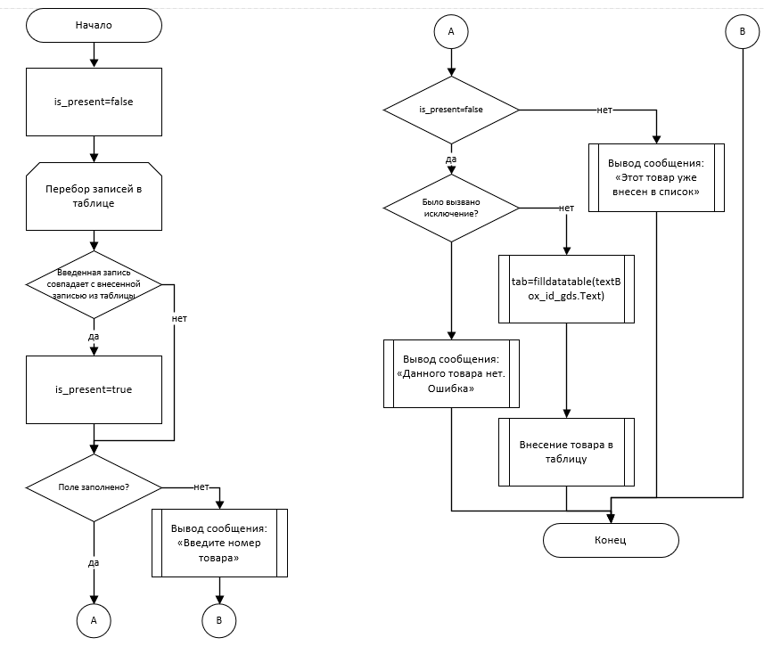
Рисунок 6 – Блок схема добавление товара в список покупок

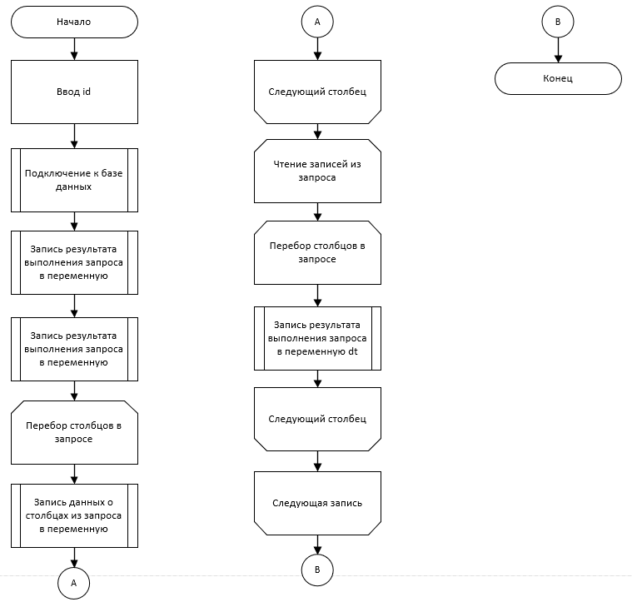 Рисунок 7 – Блок-схема функции filldatatable

